浙江中一检测研究院股份有限公司职业卫生网上公开信息表
单位名称 | 浙江迪邦化工有限公司
单位地址 | 杭州湾上虞经济技术开发区纬七东路1号闰土生态工业园区 | 联系人 |  | 阮耀锋
项目名称 | 浙江迪邦化工有限公司年产4.78万吨高强度环保型分散染料技改项目(一期)职业病危害控制效果评价
技术服务项目组员名单 | 朱在洪、井瑜、王彦南、纪燕平
现场调查时间 | 2022/6/5
现场调查技术人员 | 朱在洪、纪燕平 | 企业陪同人 | 阮耀锋
现场调查图像证明 | 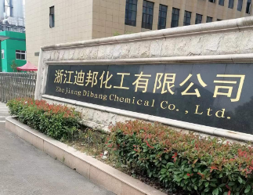
现场采样、检测时间 | 2022/6/14~6/16
现场采样、检测人员 | 朱佳欢、徐雷、朱在洪、孙建宇 | 企业陪同人 |  | 阮耀锋
现场采样、检测图像证明 | 